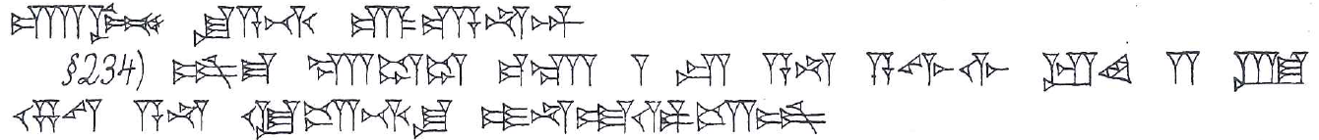
233. šum-ma itinnum ( ŠİTİM) bētam ( É) a-na a-wi-lim i-pu-uš-ma ši-pí-ir-šu la uš-te-eṣ-bi-ma igārum ( É.SİG₄) iq-tu-up itinnum ( ŠİTİM) šu-ú i-na kasap ( KÙ.BABBAR) ra-ma-ni-šu igāram ( É.SİG₄) šu-a-ti ú-dan-na-an
234. šum-ma malahum / mallāhum ( MÁ.LAH₆ ?) ^{GİŠ}elep šūšim ( MÁ.60.GUR) a-na a-wi-lim ip-hi 2 šiqil ( GÍN) kaspam ( KÙ.BABBAR) a-na qí-iš-ti-šu i-na-ad-di-iš-šum

